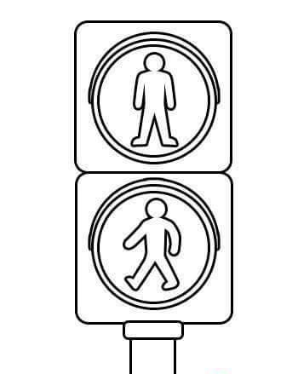
2. C TÝDENNÍ PLÁN

4. týden (25. 9. – 29. 9. 2017)

JMÉNO: …………………………………………

 | CO SE BUDEME UČIT? | JAK SE MI DAŘÍ?
ČESKÝ JAZYK | - Učebnice str. 11 – 12  - Písmo  - PS str. 8 - 9 | Poznám větu, slovo, slabiku.  Znám abecedu.
ČTENÍ, PSANÍ | - Čítanka str. 9 - 11  - Písanka str. 7 - 8 | Dokáži číst se správnou intonací.  Dokážu správně napsat písmena u, U a číslice 1, 4, 7.
MATEMATIKA | - Matematika str. 14 - 15 | Zvládám sčítání a odčítání do 20.  Dokážu vyřešit a krokovat podle zápisu šipek.  Umím vyřešit parkety.
PRVOUKA | - Prvouka str. 10 – 11  Bezpečná cesta do školy | Znám měsíce v roce a dokáži určit, co je pro některé charakteristické.  Poznám některé dopravní značky a dovedu se řídit podle semaforu.  Dokáži bezpečně dojít do školy.

